Tarte soufflée au fromage
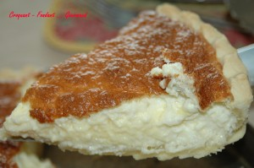 Pour 6 Croquants-Gourmands

La pâte brisée :
- 200 g de farine (ou 150 g farine + 50 g Maïzena)
- 100 g de beurre
- 50 g d'eau
- 1 pincée de sel
À préparer suivant la recette de base ici.
Foncer le moule à tarte. Piquer la pâte à la fourchette.
Couvrir et laisser reposer au frais pendant la préparation de la garniture.

La garniture :
- 250 g de lait
- 20 g de Maïzena
- 3 œufs
- 100 g de comté râpé (60 g + 40 g)
- sel & poivre du moulin
1 moule à tarte de 26 cm de diamètre
Préchauffer le four à 175°C
Séparer les blancs des jaunes d'œufs.
Mettre la Maïzena dans une casserole.
Ajouter le lait petit à petit en remuant.
Saler et poivrer et placer sur feu doux en remuant toujours.
Retirer du feu dès la première ébullition.
Ajouter les jaunes d'œufs puis 60 g de comté râpé. Bien mélanger.
Battre les blancs d'œufs en neige avec une pincée de sel.
Les ajouter délicatement à la garniture.
Disperser 40 g de comté sur le fond de pâte.
Verser la garniture sur le fromage.
Faire cuire pendant 35 à 40 minutes en surveillant.
Laisser refroidir quelques minutes avant de démouler délicatement.
Servir accompagné d'une salade.

